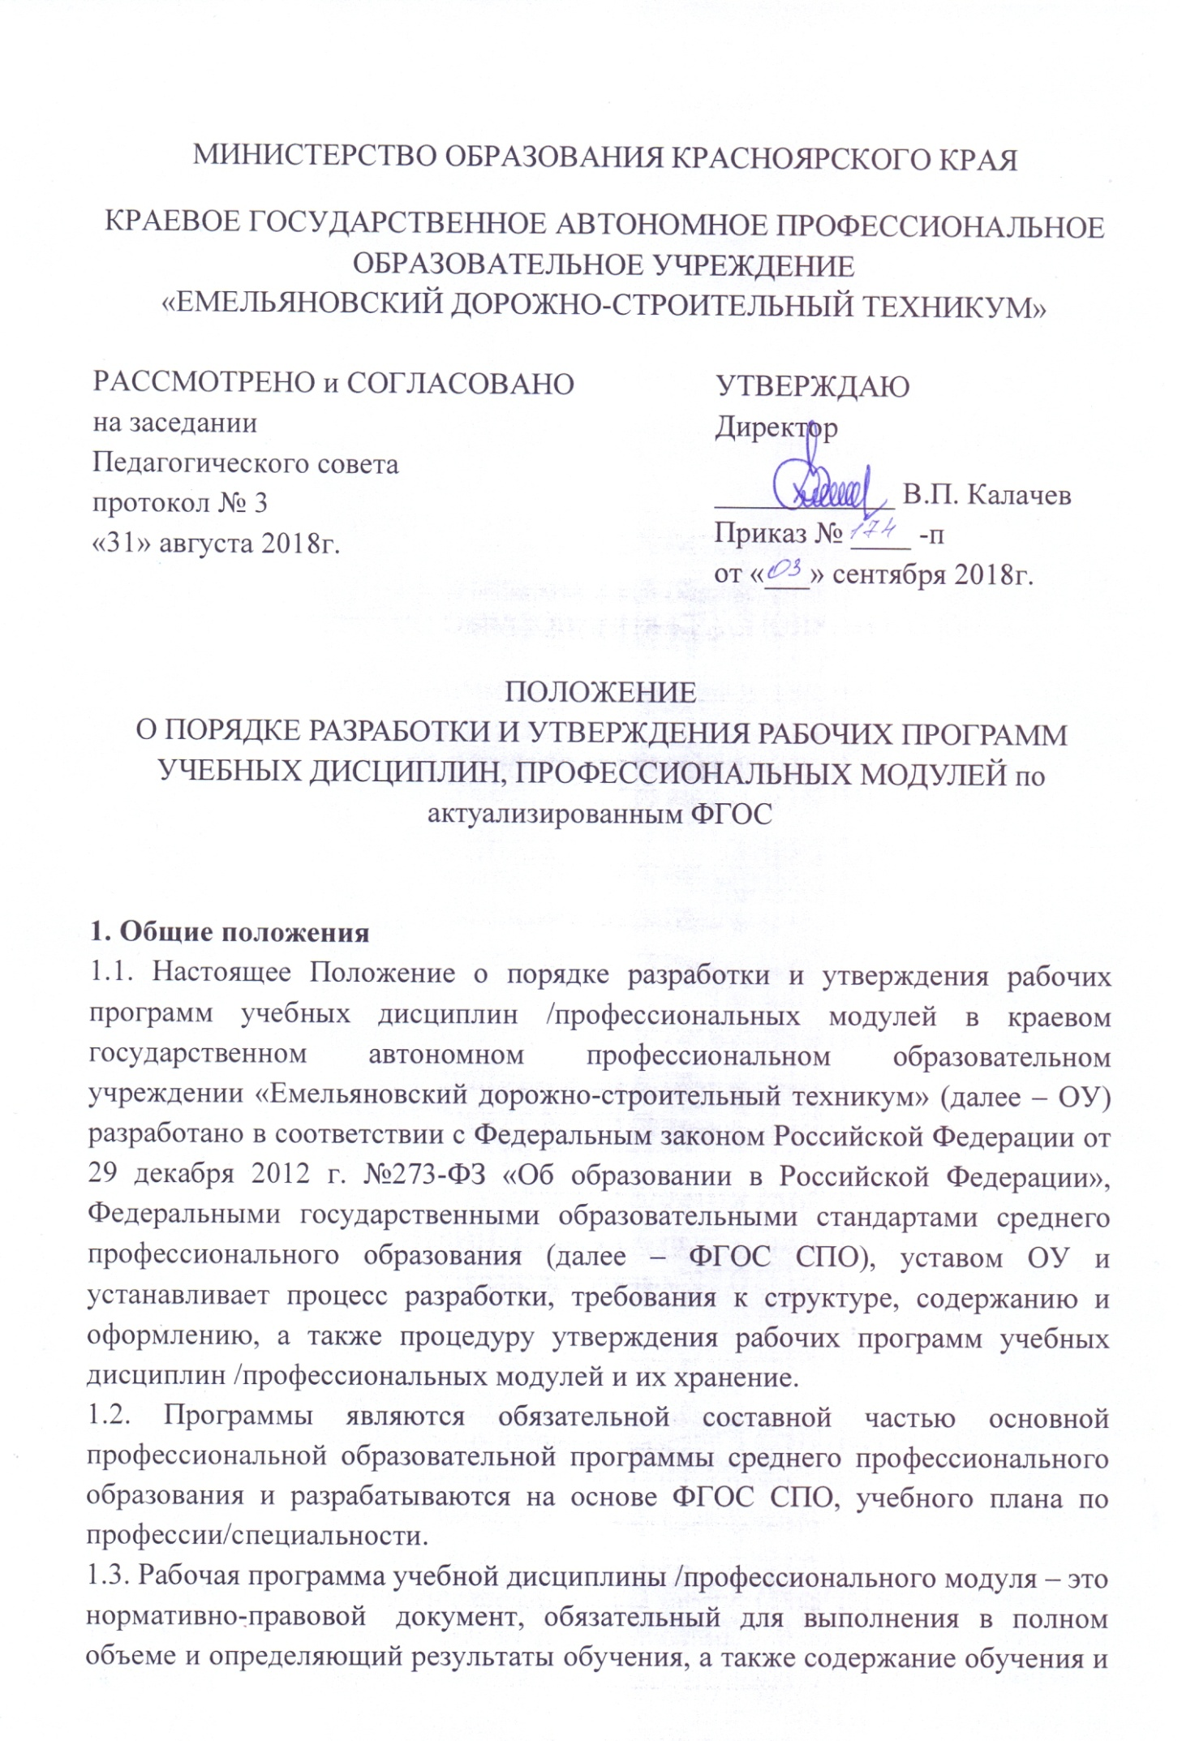

МИНИСТЕРСТВО ОБРАЗОВАНИЯ КРАСНОЯРСКОГО КРАЯ
КРАЕВОЕ ГОСУДАРСТВЕННОЕ АВТОНОМНОЕ ПРОФЕССИОНАЛЬНОЕ ОБРАЗОВАТЕЛЬНОЕ УЧРЕЖДЕНИЕ
«ЕМЕЛЬЯНОВСКИЙ ДОРОЖНО-СТРОИТЕЛЬНЫЙ ТЕХНИКУМ»

РАССМОТРЕНО и СОГЛАСОВАНО  на заседании  Педагогического совета  протокол № 3  «31» августа 2018г. | УТВЕРЖДАЮ  Директор  ____________ В.П. Калачев  Приказ № ____ -п  от «___» сентября 2018г.

ПОЛОЖЕНИЕ
О ПОРЯДКЕ РАЗРАБОТКИ И УТВЕРЖДЕНИЯ РАБОЧИХ ПРОГРАММ УЧЕБНЫХ ДИСЦИПЛИН, ПРОФЕССИОНАЛЬНЫХ МОДУЛЕЙ по актуализированным ФГОС

1. Общие положения
1.1. Настоящее Положение о порядке разработки и утверждения рабочих программ учебных дисциплин /профессиональных модулей в краевом государственном автономном профессиональном образовательном учреждении «Емельяновский дорожно-строительный техникум» (далее – ОУ) разработано в соответствии с Федеральным законом Российской Федерации от 29 декабря 2012 г. №273-ФЗ «Об образовании в Российской Федерации», Федеральными государственными образовательными стандартами среднего профессионального образования (далее – ФГОС СПО), уставом ОУ и устанавливает процесс разработки, требования к структуре, содержанию и оформлению, а также процедуру утверждения рабочих программ учебных дисциплин /профессиональных модулей и их хранение.
1.2. Программы являются обязательной составной частью основной профессиональной образовательной программы среднего профессионального образования и разрабатываются на основе ФГОС СПО, учебного плана по профессии/специальности.
1.3. Рабочая программа учебной дисциплины /профессионального модуля – это нормативно-правовой документ, обязательный для выполнения в полном объеме и определяющий результаты обучения, а также содержание обучения и требования к условиям реализации учебной дисциплины /профессионального модуля.
  - Рабочая программа, как компонент основной профессиональной образовательной программы (далее – ОПОП) по специальности/профессии среднего профессионального образования, является средством фиксации содержания образования, планируемых результатов, определяет цели, состав и логическую последовательность усвоения элементов содержания.
  - Рабочая программа по учебной дисциплине /профессиональному модулю является обязательным основным документом ОПОП, устанавливающим содержание и методическое построение учебной дисциплины /профессионального модуля.
  - Рабочая программа учебной дисциплины/профессионального модуля должна:
- отвечать требованиям ФГОС к результатам обучения, квалификационной характеристики специалиста по соответствующей профессии, дидактическим принципам;
- обеспечивать систематичность, последовательность, комплексность обучения, внутрипредметные и межпредметные связи с четко выраженной практической направленностью обучения, возможность получения фундаментальных теоретических/практических знаний;
- обеспечивать формирование профессиональных знаний, умений, практического опыта, общих и профессиональных компетенций, необходимых рабочим и специалистам соответствующей квалификации по профессии/специальности;
  - Рабочая программа учебной дисциплины/профессионального модуля разрабатывается преподавателем, мастером производственного обучения.
  - Рабочая программа учебной дисциплины/профессионального модуля рассматривается на заседании методической комиссии.
  - Рабочая программа учебной дисциплины/профессионального модуля утверждается на титульном листе основной профессиональной образовательной программы соответствующей специальности/профессии (Приложение 1)
- Структура и составляющие рабочей программы учебной дисциплины /профессионального модуля.
2.1. Рабочая программа по учебной дисциплине /профессиональному модулю разрабатывается преподавателем и мастерами производственного обучения на основе требований ФГОС СПО и примерной ОПОП.
  - Рабочая программа по учебной дисциплине /профессиональному модулю ориентирована на реализацию ОПОП по специальностям/профессиям среднего профессионального образования. Рабочая программа должна определять роль и значение соответствующей учебной дисциплины/профессионального модуля в будущей профессиональной деятельности специалиста (рабочего), объем и содержание знаний, умений, практического опыта, общих и профессиональных компетенций, которыми должны овладеть студенты. В рабочих программах учебной дисциплины/профессионального модуля конкретизируется её значимость для освоения ОПОП СПО, указываются лабораторные и практические занятия, (для модуля учебная и производственная практика), виды и содержание самостоятельных работ, формы и методы текущего контроля и промежуточной аттестации обучающихся, рекомендуемые учебные пособия и др.
  - Каждый педагог обязан иметь отдельный экземпляр Программы, согласованной в соответствии с настоящим Положением. Второй экземпляр программы хранится в методическом кабинете.
  - Рабочая программа по учебной дисциплине/профессиональному модулю имеет следующую структуру:
- титульный лист (приложение 2);
- общая характеристика рабочей программы учебной дисциплины/профессионального модуля;
- структура и содержание учебной дисциплины/профессионального модуля;
- условия реализации учебной дисциплины/профессионального модуля;
- контроль и оценка результатов освоения учебной дисциплины /профессионального модуля.
    - Титульный лист программы учебной дисциплины/профессионального модуля содержит:
- полное наименование органа, осуществляющего функции и полномочия учредителя данного ОУ и полное наименование самого ОУ;
- название учебной дисциплины /профессионального модуля с индексом;
- сведения о специальности/профессии СПО, для которой разработана рабочая программа учебной дисциплины/профессионального модуля;
- название населенного пункта, в котором подготовлена программа;
Оборот титульного листа содержит:
- сведения о нормативных документах, на основе и с учетом которых разработана рабочая программа учебной дисциплины/профессионального модуля;
- -организация-разработчик рабочей программы учебной дисциплины /профессионального модуля;
- ФИО и должность разработчика рабочей программы учебной дисциплины /профессионального модуля;
    - Раздел «Общая характеристика рабочей программы учебной дисциплины/профессионального модуля» включает:
- название учебной дисциплины/профессионального модуля с индексом;
- область применения, в ней необходимо указать специальность/профессию подготовки использования программы учебной дисциплины /профессионального модуля;
- место учебной дисциплины/профессионального модуля в структуре ОПОП;
- -цели и задачи учебной дисциплины/профессионального модуля – требования к результатам освоения:
- требования к достижению результатов: личностных, метапредметных и предметных (для общеобразовательных дисциплин);
- требования к умениям и знаниям в соответствии с перечисленными в ФГОС СПО по профессиям/специальностям (если предусмотрено) или развиваемым;
- требования к обладанию общими и профессиональными компетенциями в соответствии с ФГОС СПО (если предусмотрено) или развиваемым (по актуализированным ФГОС общеобразовательные дисциплины прописывают только развиваемые общие компетенции).
- количество часов на освоение рабочей программы учебной дисциплины /профессионального модуля по курсам, семестрам:
курс/семестр | Всего часов (макс. учебная нагрузка и практики)(для модуля) | Учебная нагрузка обучающихся (час.) |  |  |  | Практика  (для модуля)
 |  | Объем | Самостоятельная работа | Нагрузка во взаимодействии с преподавателями |  | Учебная | Производственная
 |  |  |  | теория | лабораторные и практические
Итого:
    - Структура и содержание
      - В разделе «Структура и содержание учебной дисциплины /профессионального модуля» в табличной форме приводится:
Вид учебной работы | объем часов
 | Всего: | курс
 |  | семестр | семестр
Всего часов (макс. учебная нагрузка и практики): (для модуля)
Объем образовательной программы
в том числе:
теоретические занятия
лабораторные и практические занятия
курсовая работа (если предусмотрено)
Самостоятельная работа обучающегося
и т.д.
Учебная практика (для модуля)
Производственная практика (для модуля)
Промежуточная аттестация в форме…

      - Тематический план и содержание содержит для:
- учебной дисциплины
№ занятия | Наименование разделов и тем | Содержание учебного материала, лабораторные и практические работы, самостоятельная работа | Объем образовательной нагрузки | Учебная нагрузка (час.) |  |  |  |  | Результаты освоения учебной дисциплины | Коды формирующие компетенции
 |  |  |  | Самостоятельная работа | нагрузка во взаимодействии с преподавателем |  |  |  |  | ОК | ПК
 |  |  |  |  | Теоретическое обучение | Лабораторные и практические занятия | Курсовые работы (проект) | Консультации
1 | 2 | 3 | 4 | 5 | 6 | 7 | 8 | 9 | 10 | 11 | 12
Всего часов:
курс семестр всего часов:
Раздел 1.
1/1
Самостоятельная работа
n/n
Раздел 2.
Промежуточная аттестация
- профессионального модуля
№ занятия | Наименование разделов и тем |  | Содержание учебного материала, лабораторные и практические работы, самостоятельная работа | Объем часов(макс. учебная нагрузка и практики) | Учебная нагрузка (час.) |  |  |  |  |  |  |  |  |  |  | Результаты освоения учебной дисциплины |  | Коды формирующие компетенции
 |  |  |  |  | Самостоятельная работа | нагрузка во взаимодействии с преподавателем я |  |  |  |  |  |  |  |  |  |  |  | ОК |  | ПК
 |  |  |  |  |  | Теоретическое обучение |  |  | Лабораторные и практические занятия | Курсовые работы (проект) | Консультации | практики
 |  |  |  |  |  |  |  |  |  |  |  | Учебная практика |  | Производственная
1 | 2 |  | 3 | 4 | 5 |  | 6 |  |  | 7 | 8 |  | 9 |  | 10 |  | 11 |  | 12 |  | 13 |  | 14
Всего часов:
курс семестр всего часов:
Раздел ПМ
МДК 01.01.
Тема 1.1.
Промежуточная аттестация…
УП 01 Учебная практика
Промежуточная аттестация…
ПП.01 Производственная практика
Промежуточная аттестация…
Квалификационный экзамен

2.4.4. Условия реализации учебной дисциплины /профессионального модуля включает в себя:
      - Требования к минимальному материально-техническому обеспечению
Реализация программы учебной дисциплины/модуля предполагает наличие:
учебных кабинетов _________; мастерских _________; лабораторий_________
указывается наименование указываются при наличии указываются при наличии
В пункте материально-техническая база указываются требования к материально-техническому обеспечению, наличие кабинета, мастерских, лабораторий (в соответствии с ФГОС СПО п.4.3)
- Оборудование учебного кабинета и рабочих мест кабинета: _______
Описывается оборудование учебных кабинетов и рабочих мест кабинета, технические средства обучения, оборудование мастерской и рабочих мест мастерской, лаборатории
- Технические средства обучения:
Приводится перечень средств обучения, включая тренажеры, модели, макеты, оборудование, технические средства, в т.ч. аудиовизуальные, компьютерные и телекоммуникационные и т.п. Количество не указывается.
- Контрольно-измерительные материалы:
Перечисляются все контрольно-измерительные материалы, которые применяются в процессе освоения учебного материала студентами.
      - Информационное обеспечение обучения
Перечень рекомендуемых учебных изданий, Интернет-ресурсов, дополнительной литературы
Основные источники:
1
2
Дополнительные источники:

Сайты и электронные пособия: _______
В пункте 2.4.4.2. отмечается информационное обеспечение обучения: основная и дополнительная учебная литература, учебные и справочные пособия, учебно-методическая литература, отечественные журналы (согласно п.4.3.4 ФГОС СПО), интернет-ресурсы с указанием электронного адреса. После каждого наименования печатного издания обязательно указываются издательство и год издания (в соответствии с ГОСТом). Учебная литература по дисциплинам всех учебных циклов указывается из списка предусмотренные ПООП.
    - Контроль и оценка результатов освоении учебной дисциплины /профессионального модуля включает в себя:
Формы и методы контроля должны быть направлены на проверку освоения профессиональных и общих компетенций, должны оценивать деятельность (процесс или результат).
При выборе формы контроля нужно четко представлять предмет оценивания (компетенцию) и показатели, по которым будет производиться оценка (например, точность или скорость выполнения определенных операций, или какие-либо параметры изготовленного продукта).

Результаты (освоенные профессиональные компетенции) | Основные показатели оценки результата | Формы и методы контроля и оценки
ПK 1.
Формы и методы контроля и оценки результатов обучения должны позволять проверять у обучающихся не только сформированность профессиональных компетенций, но и развитие общих компетенций и обеспечивающих их умений.
Результаты (освоенные общие компетенции) | Основные показатели оценки результата | Формы и методы контроля и оценки
OK 1.

Приложение 1
Министерство образования Красноярского края
краевое государственное автономное профессиональное образовательное учреждение
«Емельяновский дорожно-строительный техникум»

Рассмотрено и принято на заседании педагогического совета  № от | Утверждаю  Директор Емельяновского дорожно-строительного техникума  __________________В.П. Калачев  Приказ №__-п от

ОСНОВНАЯ ПРОФЕССИОНАЛЬНАЯ ОБРАЗОВАТЕЛЬНАЯ ПРОГРАММА
по специальности среднего профессионального образования 38.02.01 Экономика и бухгалтерский учет (по отраслям)

форма обучения: очная

Нормативный срок подготовки (на базе основного общего образования) - 2 года и 10 месяцев (год набора - 2018)

ФГОС по специальности 38.02.01 Экономика и бухгалтерский учет (по отраслям) Утвержден приказом Министерства образования и науки РФ от 05 февраля 2018 г. №69

р.п. Емельяново 20__ г.

Основная профессиональная образовательная программа разработана на основе Федерального государственного образовательного стандарта по специальности среднего профессионального образования 38.02.01 Экономика и бухгалтерский учет (по отраслям), утвержденного приказом Министерства образования и науки Российской Федерации от ___ №__

Организация-разработчик:
краевое государственное автономное профессиональное образовательное учреждение «Емельяновский дорожно-строительный техникум»
Разработчики:

Программа принята решением педагогического совета протокол №__ от ______

Одобрена на заседании методического совета. Протокол № __ от ______
Председатель методического совета ____________ /
Одобрена на заседании методической комиссии
- профессионального цикла Протокол № __от _________
председатель методической комиссии ____________ /
- общеобразовательных дисциплин Протокол №__ от ________
председатель методической комиссии ____________ /

СОГЛАСОВАНО:
_____________________________________________________________________________
(занимаемая должность) (место работы) (подпись, ФИО представителя работодателя)

МП.

РАССМОТРЕНО

(занимаемая должность) (место работы) (подпись, ФИО представителя работодателя)

МП.

Приложение 2

МИНИСТЕРСТВО ОБРАЗОВАНИЯ КРАСНОЯРСКОГО КРАЯ
КРАЕВОЕ ГОСУДАРСТВЕННОЕ АВТОНОМНОЕ
ПРОФЕССИОНАЛЬНОЕ ОБРАЗОВАТЕЛЬНОЕ УЧРЕЖДЕНИЕ
«ЕМЕЛЬЯНОВСКИЙ ДОРОЖНО-СТРОИТЕЛЬНЫЙ ТЕХНИКУМ»

РАБОЧАЯ ПРОГРАММА
УЧЕБНОЙ ДИСЦИПЛИНЫ/ПРОФЕССИОНАЛЬНОГО МОДУЛЯ
__________________________________
(код, наименование дисциплины)

по специальности/профессии среднего профессионального образования:
________________________________________________
(код и наименование специальностей/профессий по ФГОС СПО)

Емельяново

